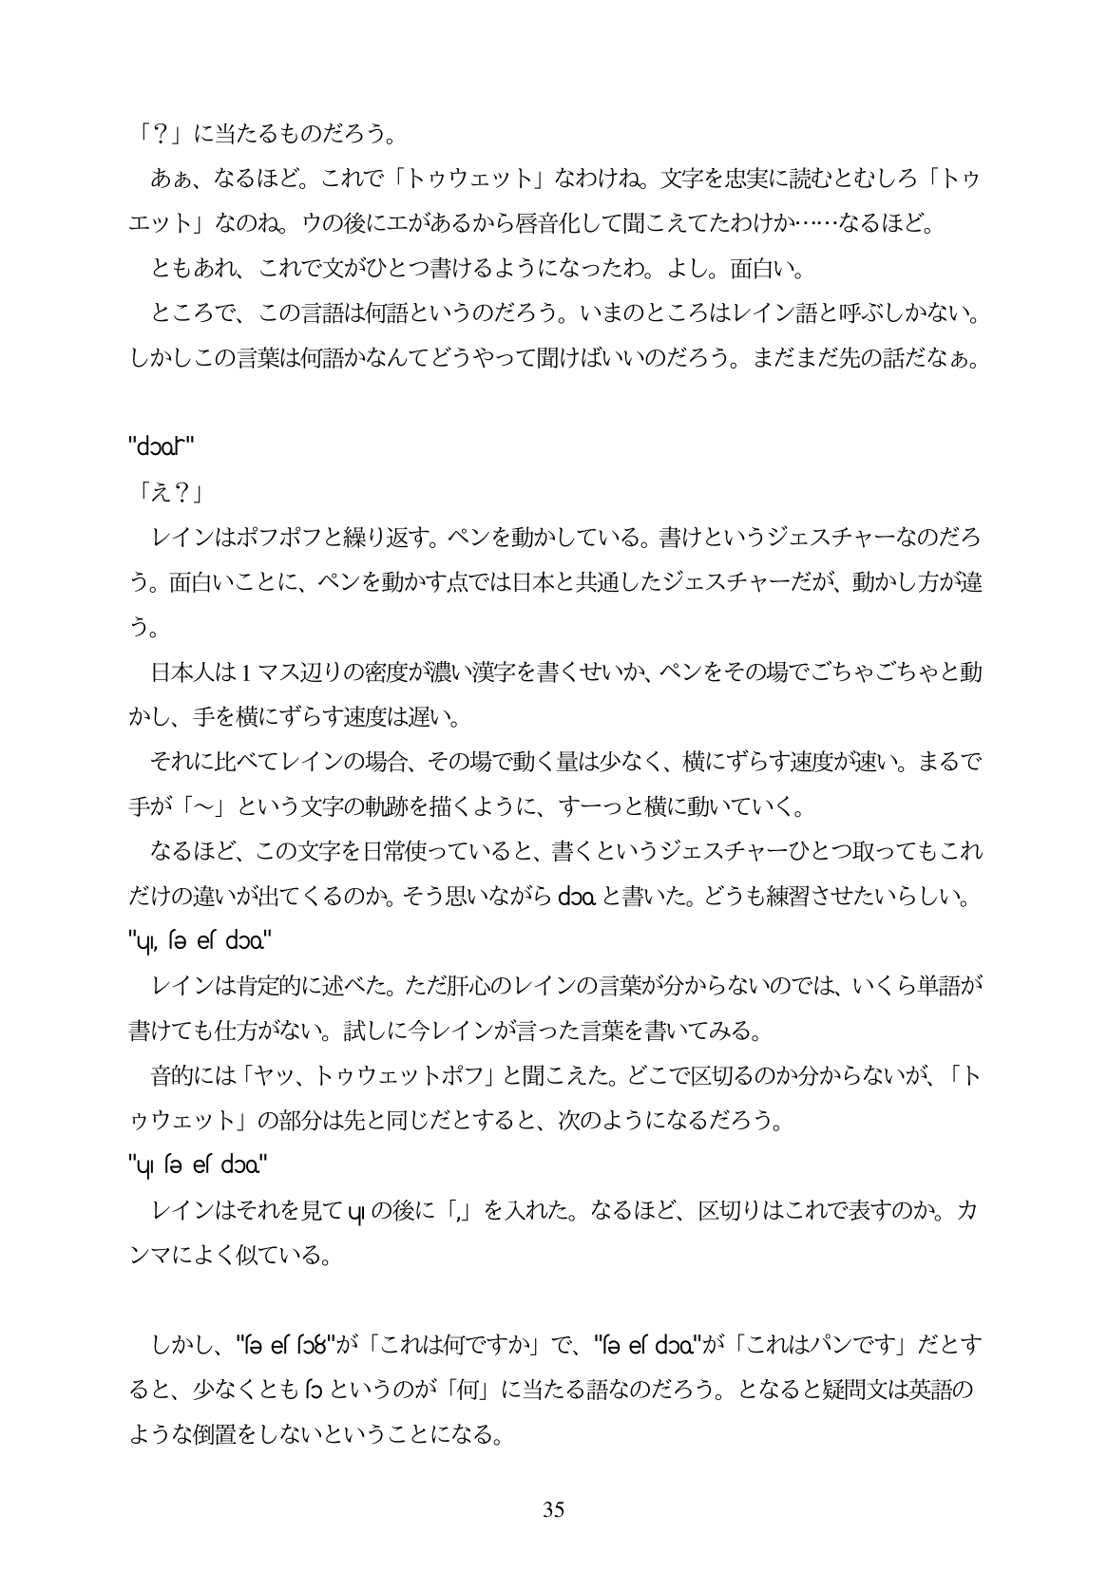

「?」に当たるものだろう。 ああ、なるほど。これで「トウウェット」なわけね。文字を忠実に読むとむしろ「トウ エット」なのね。ウの後にエがあるから唇音化して聞こえてたわけか...なるほど。 ともあれ、これで文がひとつ書けるようになつたわ。よし。面白い。 ところで、この言語は何語というのだろう。いまのところはレイン語と呼ぶしかない。 しかしこの言葉は何語かなんてどうやって聞けばいいのだろう。まだまだ先の話だなあ。

"door" 「え?」

レインはポフポフと繰り返す。ペンを動かしている。書けというジェスチャーなのだろ

。面白いことに、ペンを動かす点では日本と共通したジエスチャーだが、動かし方が違

う

う

日本人は1マス辺りの密度が濃い漢字を書くせいか、ペンをその場でごちゃごちゃと動 かし、手を横にずらす速度は遅い。 それに比べてレインの場合、その場で動く量は少なく、横にずらす速度が速い。まるで 手が「〜」という文字の軌跡を描くように、すーっと横に動いていく。 なるほど、この文字を日常使っていると、書くというジェスチャーひとつ取ってもこれ だけの違いが出てくるのか。そう思いながらdooと書いた。どうも練習させたいらしい。 "u, fe el doo" レインは肯定的に述べた。ただ肝心のレインの言葉が分からないのでは、いくら単語が 書けても仕方がない。試しに今レインが言った言葉を書いてみる。 音的には「ヤッ、トウウェットポフ」と聞こえた。どこで区切るのか分からないが、「ト ウウェット」の部分は先と同じだとすると、次のようになるだろう。 "u fe el doo" レインはそれを見てu』の後に「」を入れた。なるほど、区切りはこれで表すのか。カ ンマによく似ている。

三

しかし、"se e「fo8"が「これは何ですか」で、"se e「doo"が「これはパンです」だとす ると、少なくとも[oというのが「何」に当たる語なのだろう。となると疑問文は英語の ような倒置をしないということになる。

35